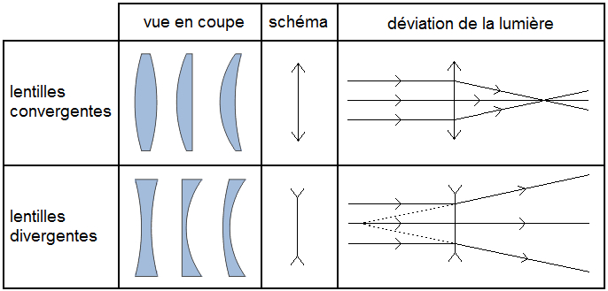
Les lentilles convergentes

Il existe deux types de lentilles :

...............................................................................................................................................................
...............................................................................................................................................................

Foyers :

Vocabulaire :

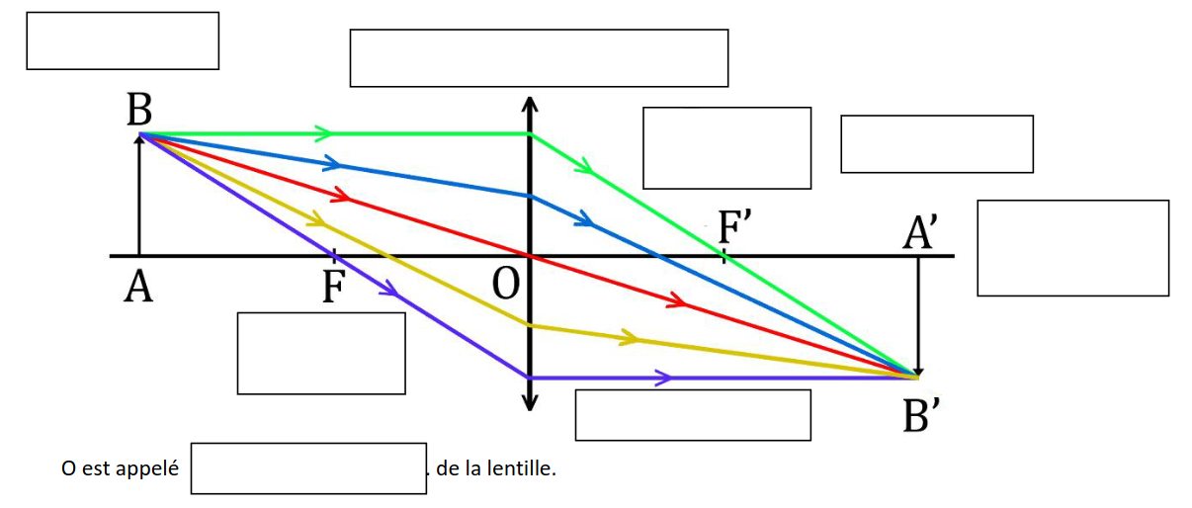

Tracé des rayons :

*

*

*

Le grandissement :
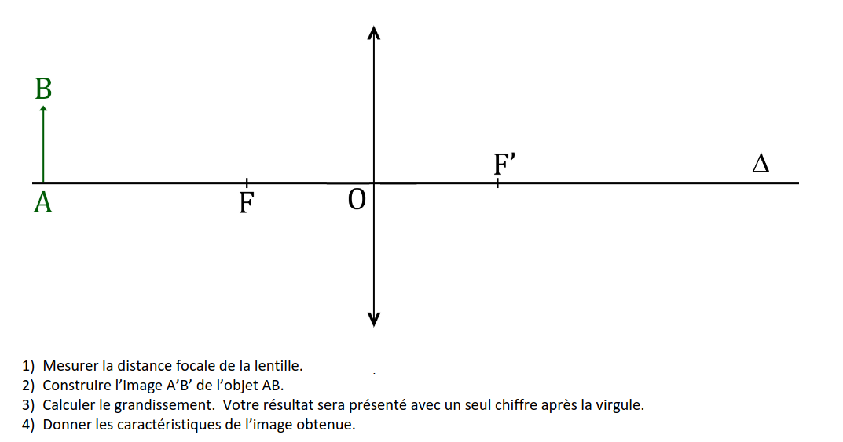
Exercice :

